# Java面试准备方向

# 零．打个鸡血

 

# 一．指导思想

第一个是基础。比如对集合类，并发包，IO/NIO，JVM，内存模型，泛型，异常，反射，等有深入了解，最好是看过源码了解底层的设计。第二你需要有全面的互联网技术相关知识。从底层说起，你起码得深入了解mysql，redis，nginx，tomcat，rpc，jms等方面的知识。第三就是编程能力，编程思想，算法能力，架构能力。

面试题集：<https://blog.csdn.net/m0_37991764/article/details/80518101>



# 二．打基础

偏头痛杨的博客写得不错：<https://blog.csdn.net/piantoutongyang/>

就以他的总结为参考。

## 1.多线程

先了解下：<https://blog.csdn.net/piantoutongyang/article/details/80161238>

书籍：

<https://pan.baidu.com/s/18jB1B2MpT_Mk67EAd1YTAA?errno=0&errmsg=Auth%20Login%20Sucess&&bduss=&ssnerror=0&traceid=#list/path=%2F>

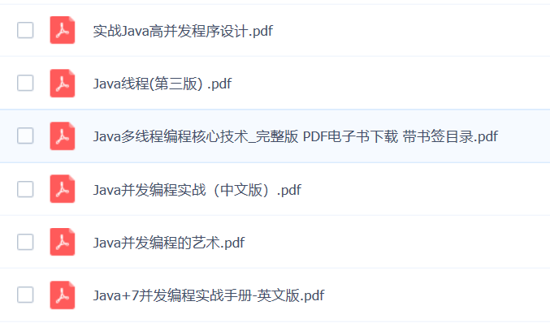

面试题检测：



15个顶级Java多线程面试题及回答 / Java程序员面试中的多线程问题

<https://blog.csdn.net/liangxw1/article/details/51187162>

JAVA高并发多线程必须懂的50个问题

https://blog.csdn.net/u011163372/article/details/73995897/

## 2.数据结构

## 3.JVM

## 4.IO/NIO

## 其他

1.Sql, [mySQL 50个查询系列](https://www.cnblogs.com/potato-lee/p/6223412.html)

<https://www.cnblogs.com/potato-lee/p/6223412.html>

https://blog.csdn.net/dh2442897094/article/details/78132667/

我:

二 面不通过 苗进：

1.有springcloud使用经验，简单了解架构

2.了解zk自动选举机制，但不了解细节

3.不了解分布式事务的2/3阶段提交

4.有Mq的使用经验,会处理消息丢失和重复

5.kafka的零拷贝原理不了解

6.了解负载均衡策略

7.redis的高可用：集群、主从，但不了解哨兵机制，简单了解半同步方式

8.了解synchronized使用，不清楚原理，了解synchronized和lock区别，不清楚volatile

9.简单了解jvm内存模型，不了解对象逃逸

10.了解hashMap1.8的树化优化，并了解其优化的原因，不了解头插法

11.了解concurrenthashMap

12.直接内存和堆上内存区别说不清楚

13.mysql存储引擎，不了解幻读,不了解b+tree如何存放数据

14.简单会看堆栈日志

15.能加班、能出差,工资期望:18k

结论：6年经验，技术基础扎实,虽然深度和广度不够,但能胜任一般的工作，工资期望和实际能力有差，建议谈一下

我:

二面：不通过，能力不足

1.有springcloud使用经验，了解Springcloud特性和架构

2.redis有单机和集群使用经验，但不了解redis单线程操作和redis快的原因，不了解缓存淘汰策略，不了解数据库和redis数据一致性如何保证

3.会用mysql，知道mysql的隔离级别，了解sql优化、索引失效，简单了解索引原理

4.了解synchronized和volatile,了解其使用，但不了解其原理

5.了解线程池，了解其基本参数和任务提交流程,说不清楚阻塞队列

6.使用过amq，不了解如何处理消息丢失和重复

7.能加班能出差，薪资期望15-16k 8.有项目运维经验结论：4年经验